WEEK 4 – STUDY BUDDY

1. Sơ đồ Use case
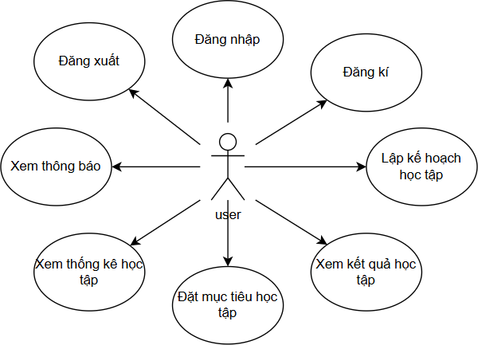

Hình 1: Use case tổng quát
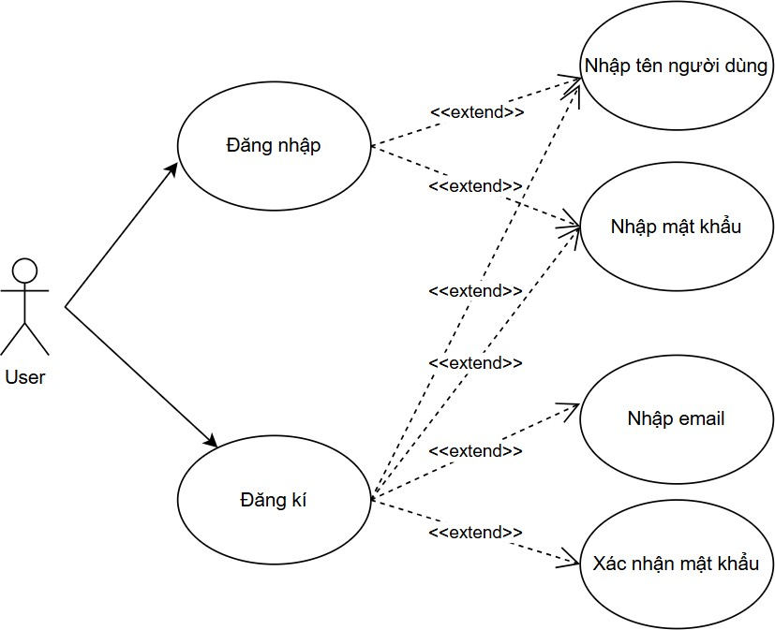

Hình 2: Use case hệ thống

Use case | Đăng ký
Tác nhân | Người dùng
Mô tả ngắn gọn | Người dùng truy cập web có thể đăng ký tài khoản để  trở thành sử dụng trang web
Tiền điều kiện | Khi người dùng truy cập và chọn đăng ký

Chuỗi sự kiện chính | - Người dung chọn đăng ký  - Hệ thống hiển thị mật khẩu  - Người dung nhập các trường thông tin tài khoản – mật khẩu, chọn đăng ký  - Hệ thống kiếm tra dữ liệu: Nếu thỏa mãn thực hiện bước tiếp theo. Ngược lại, thông báo lỗi và quay lại bước 3  - Hệ thống thông báo đăng ký tài khoản thành công, và cập nhật tài khoản vào cơ sở dữ liệu  - Hiển thị giao diện trang chủ với tài khoản  đã đăng ký
Ngoại lệ | - Người dùng chọn Hủy  - Hệ thống hủy thao tác, và trả về trang chủ
Điều kiện đầu ra | Lưu tài khoản người dung đã đăng ký vào cơ sở dữ  liệu

Đăng nhập
Use case
Tác nhân | Người dùng
Mô tả ngắn gọn | Người dùng đăng nhập vào hệ thống, truy cập hệ thống  với đúng quyền của tài khoản
Tiền điều kiện | Use case sử dụng khi người dùng muốn đăng nhập vào  hệ thống
Chuỗi sự kiện chính | - Người dùng chọn đăng nhập  - Hệ thống yêu cầu nhập tài khoản và mật khẩu  - Người dùng nhập tài khoản và mật khẩu  - Hệ thống kiểm tra tên và mật khẩu vừa nhập: Nếu  - thỏa mãn thực hiện bước tiếp theo. Ngược lại, thông  - báo lỗi và quay lại bước 3  - Lấy quyền truy cập tài khoản  - Hiển thị giao diện tương ứng với quyền của tài khoản
Ngoại lệ | - Người dùng chọn Hủy  - Hệ thống hủy thao tác, và trả về trang chủ
Điều kiện đầu ra | Người dùng truy cập hệ thống với đúng quyền của tài  khoản đã đăng nhập

Use case | Đăng xuất
Tác nhân | Người dùng
Mô tả ngắn gọn | Người dùng muốn đăng xuất khỏi hệ thống
Tiền điều kiện | Use case sử dụng khi người dùng muốn đăng xuất hệ  thống
Chuỗi sự kiện chính | - Người dùng chọn đăng xuất  - Hệ thống hiển thị giao diện trang đăng nhập
Ngoại lệ | Không có
Điều kiện đầu ra | Hiển thị trang đăng nhập

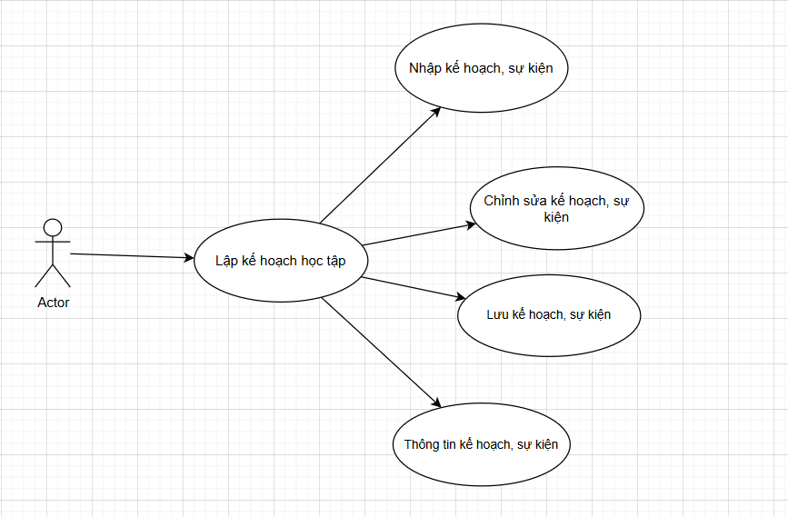

Hình 3: Use case lập kế hoạch học tập

Usecase | Nhập kế hoạch, sự kiện
Tác nhân | Admin
Mô tả ngắn gọn | Người dùng thực hiện nhập kế hoạch, thông tin
Tiền điệu kiện | Người dùng đăng nhập thành công với quyền admin
Chuỗi sự kiện chính | - Người dùng đặng nhập hệ thống, chọn lập kế hoạch học tập  - Hệ thống kiểm tra tài khoản và quyền, nếu đúng thì chuyển hướng tới trang lập kế hoạch  - Người dùng chọn ngày tháng muốn nhập thông tin  - Hiện form điền thông tin  - Người dùng nhập các trường bắt buộc trong form, nhấn nút Hoàn thành

- Hệ thống kiểm tra dữ liệu: Nếu thỏa mãn thực hiện bước tiếp theo, Ngược lại sẽ báo lỗi và không lưu
- Hệ thống hiện thêm thành công, lưu trong bảng sự kiện
Ngoại lệ | - Người dùng chọn Hủy  - Hệ thống hủy thao tác, quay lại trang chính kế hoạch
Điều kiện đầu ra | Các thông tin được cập nhật vào cơ sở dữ liệu

Usecase | Chỉnh sửa kế hoạch, sự kiện
Tác nhân | Admin
Mô tả ngắn gọn | Người dùng thực hiện chỉnh sửa kế hoạch, sự kiện
Tiền điệu kiện | Người dùng đăng nhập thành công với quyền admin
Chuỗi sự kiện chính | - Người dùng đặng nhập hệ thống, chọn lập kế hoạch học tập  - Hệ thống kiểm tra tài khoản và quyền, nếu đúng thì chuyển hướng tới trang lập kế hoạch  - Người dùng chọn vào kế hoạch muốn chỉnh sửa  - Chỉnh sửa các thông tin muốn thay đổi, xóa, nhấn nút Lưu  - Hệ thống thông báo thêm thành công, lưu thông tin trong cơ sở dữ liệu
Ngoại lệ | - Người dùng chọn Hủy  - Hệ thống hủy thao tác, quay lại trang chính kế hoạch

Usecase | Đánh dấu sự kiện
Tác nhân | Admin
Mô tả ngắn gọn | Người dùng đánh dấu kế hoạch, sự kiện đã qua
Tiền điệu kiện | Người dùng đăng nhập thành công với quyền admin
Chuỗi sự kiện chính | - Người dùng đặng nhập hệ thống, chọn lập kế hoạch học tập  - Hệ thống kiểm tra tài khoản và quyền, nếu đúng thì chuyển hướng tới trang lập kế hoạch  - Người dùng ấn vào các kế hoạch, sự kiện đã qua hay đã hoàn thành  - Hệ thống kiểm tra dữ liệu: Nếu thỏa mãn thực hiện bước tiếp theo, Ngược lại sẽ không có gì  - Lưu thông tin trong cơ sở dữ liệu
Điều kiện đầu ra | Các thông tin đặt phòng được cập nhật vào csdl
Điều kiện đầu ra |  | Các thông tin được cập nhật vào cơ sở dữ liệu

Usecase | Thông tin kế hoạch, sự kiện đã lên lịch
Tác nhân | Admin
Mô tả ngắn gọn | Người dùng muốn xem lịch các thông tin kế hoạch, sự kiện

Tiền điệu kiện | Người dùng đăng nhập thành công với quyền admin
Chuỗi sự kiện chính | - Người dùng đăng nhập hệ thống, chọn lập kế hoạch học tập  - Hệ thống kiểm tra tài khoản và quyền, nếu đúng thì chuyển hướng tới trang lập kế hoạch  - Hệ thống hiển thị lịch mà người dùng đã lên
Điều kiện đầu ra | Danh sách thông tin kế hoạch, sự kiện đã lưu trong bảng lịch hiển thị trên màn hình

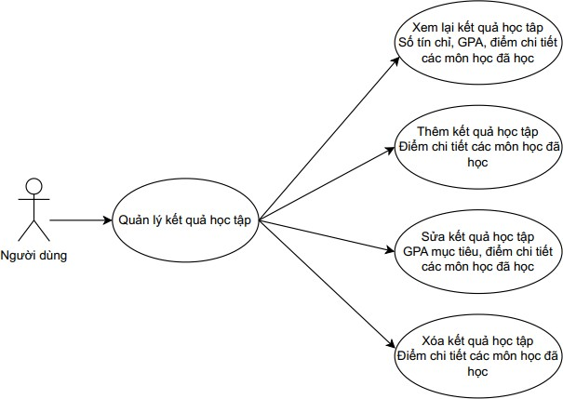

Hình 4: Use case quản lý kết quả học tập

Usecase | Quản lý kết quả học tập

Tác nhân | Người dùng
Mô tả ngắn gọn | Người dùng thực hiện các thao tác với bảng các kết quả học tập
Tiền điều kiện | Người dùng đăng nhập thành công và chọn tiện ích học tập GPA
Chuỗi sự kiện chính | - Người dùng đăng nhập hệ thống, chọn GPA, chọn kết quả học tập  - Hệ thống chuyển hướng đến bảng kết quả học tập  - Người dùng có thể xem kết quả học tập đã lưu, hoặc thực hiện các thao tác thêm, sửa, xóa đối với bảng kết quả học tập
Ngoại lệ
Điều kiện đầu ra | Các thông tin môn học được cập nhật vào csdl

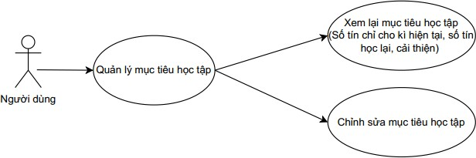

Hình 5: Use case quản lý mục tiêu học tập

Usecase | Quản lý mục tiêu học tập
Tác nhân | Người dùng
Mô tả ngắn gọn | Người dùng thực hiện các thao tác với bảng các mục tiêu học tập
Tiền điều kiện | Người dùng đăng nhập thành công và chọn tiện ích học tập GPA
Chuỗi sự kiện chính | - Người dùng đăng nhập hệ thống, chọn GPA, chọn mục tiêu học tập  - Hệ thống chuyển hướng đến các bảng mục tiêu học tập  - Người dùng có thể xem mục tiêu học tập đã lưu, hoặc thực hiện các thao tá sửa đối với bảng mục  tiêu học tập

Ngoại lệ
Điều kiện đầu ra | Các số liệu GPA và số môn học được cập nhật vào csdl

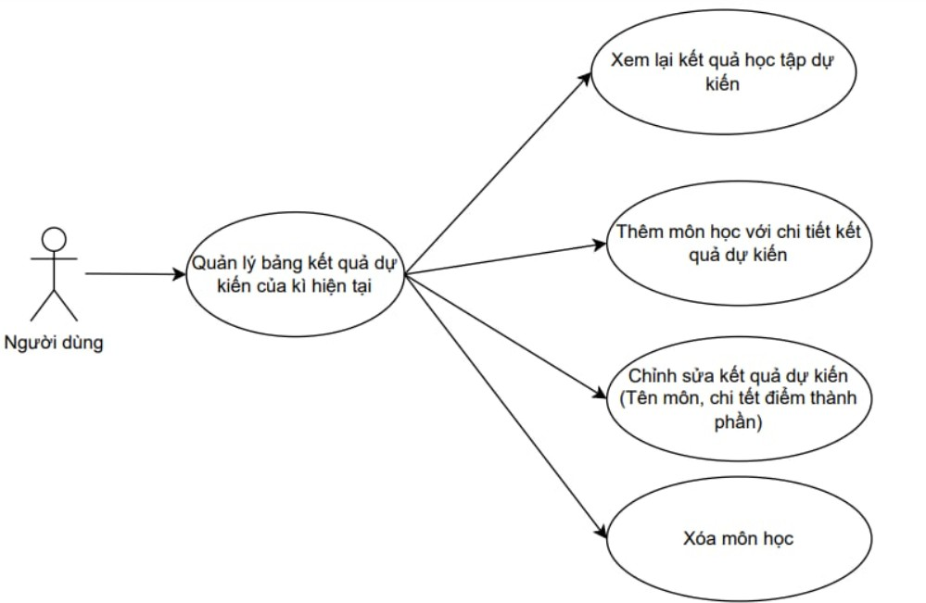

Hình 6: Use case quản lý bảng kết quả dự kiến kì hiện tại

Usecase | Quản lý kết quả dự kiến của kì hiện tại
Tác nhân | Người dùng
Mô tả ngắn gọn | Người dùng thực hiện các thao tác với bảng dự kiến kết quả học tập của kì hiện tại

Tiền điều kiện | Người dùng đăng nhập thành công, chọn tiện ích học tập GPA
Chuỗi sự kiện chính | - Người dùng đăng nhập hệ thống, chọn GPA, chọn mục tiêu học tập  - Hệ thống chuyển hướng đến các bảng mục tiêu học tập  - Người dùng có thể xem lại kết quả học tập dự kiến, thêm môn học với chi tiết kết quả dự kiến, chỉnh sửa  kết quả và xóa môn học
Ngoại lệ
Điều kiện đầu ra | Các kết quả dự kiến sẽ được cập nhật vào csdl

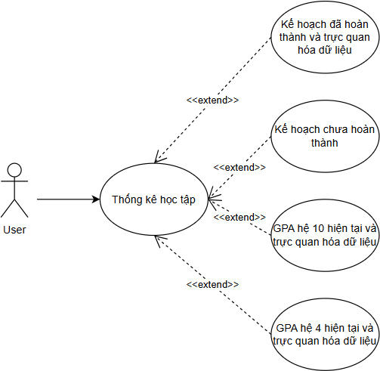

Hình 7: Use case thống kê học tập

Usecase | Thống kê học tập
Tác nhân | Người dùng
Mô tả ngắn gọn | Người dùng xem các thông số về kế hoạch và GPA
Tiền điều kiện | Người dùng đăng nhập thành công, chọn tiện ích học tập GPA, chọn thống kê

Chuỗi sự kiện chính | - Người dùng đăng nhập hệ thống, chọn GPA, chọn thống kê  - Hệ thống đưa người dùng đến trang thống kế số lượng kế hoạch đã hoàn thành, chưa hoàn thành, GPA hiện tại hệ 10, hệ 4 và các biểu đồ trực quan hóa dữ liệu số lượng kế hoạch đã hoàn thành và biến thiên của điểm GPA hệ 10 và hệ 4
Ngoại lệ
Điều kiện đầu ra | Các số liệu tương ứng và các biểu đồ trực quan hóa dữ liệu

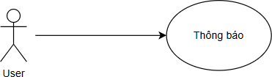

Hình 8: Use case thông báo

Usecase | Thông báo
Tác nhân | Người dùng
Mô tả ngắn gọn | Xem thông báo về lập kế hoạch
Tiền điều kiện | Chỉnh sửa kế hoạch trong lập kế hoạch

Chuỗi sự kiện chính | - Người dùng đăng nhập hệ thống, chọn Thông báo  - Hệ thống đưa người dùng đến trang thông báo hiển thị các thông báo khi có sự điểu chỉnh trạng thái  trong lập kế hoạch
Ngoại lệ | 2. Thông báo không được hiển thị dù đã điều chỉnh trạng tháo kế hoạch
Điều kiện đầu ra | Các thông báo tương ứng với thay đổi trong kế hoạch

  - Thực thi trường hợp sử dụng

Các biểu đồ tuần tự
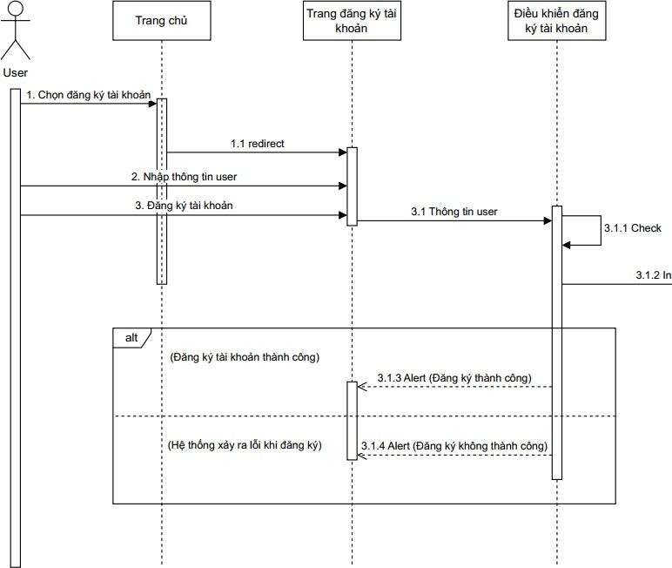
Hình 9: Biểu đồ tuần tự đăng kí

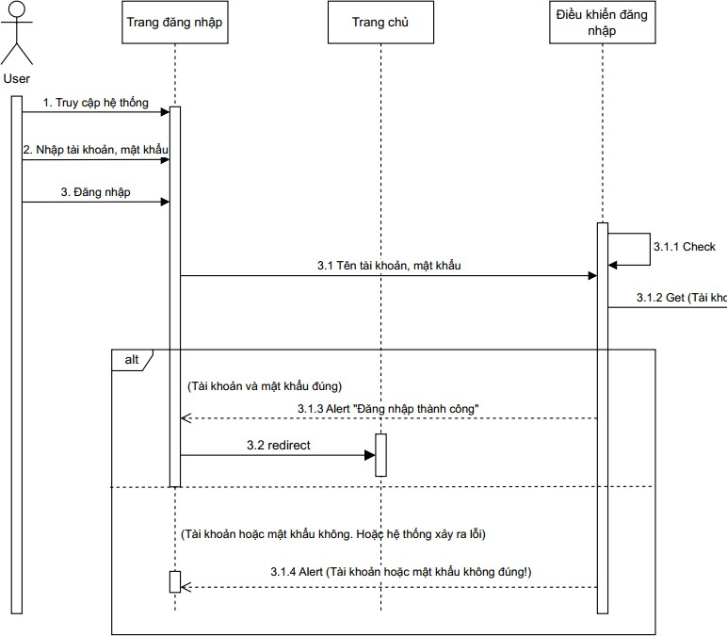

Hình 10: Biểu đồ tuần tự đăng nhập
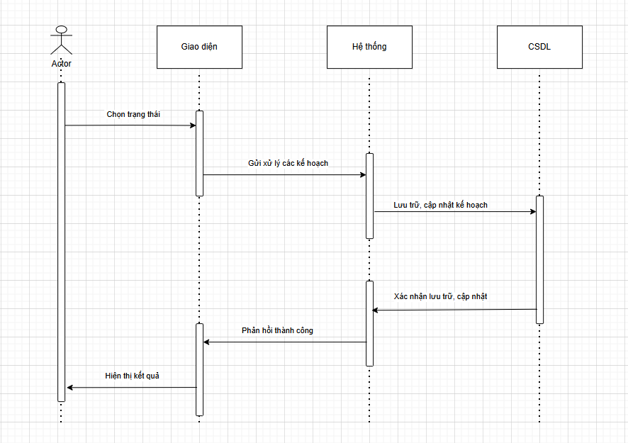
Hình 11: Biểu đồ tuần tự lập kế hoạch học tập
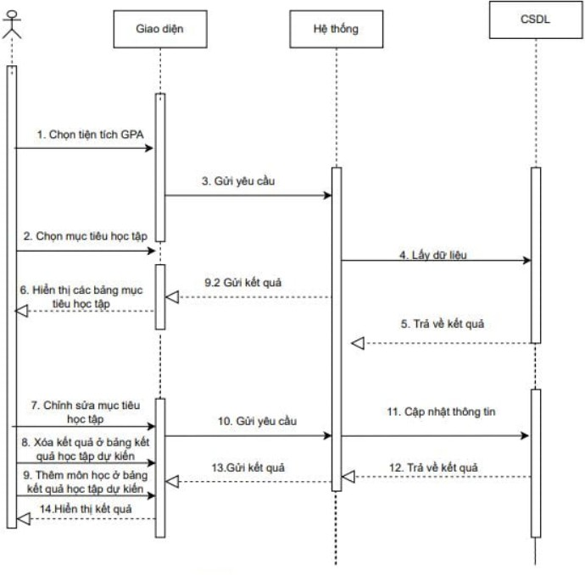

Hình 12: Biểu đồ tuần tự kết quả và mục tiêu học tập
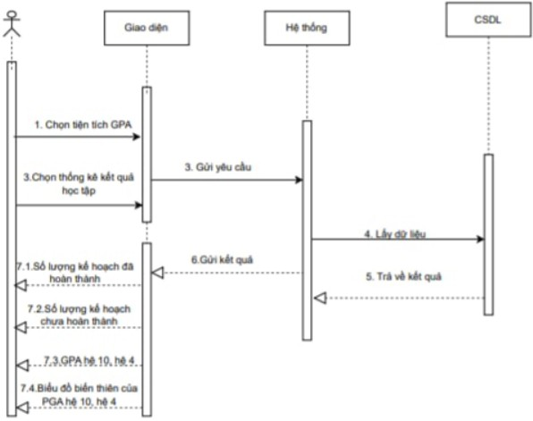

Hình 13: Biểu đồ tuần tự thống kê

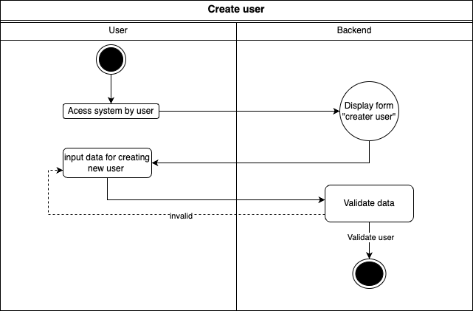

Hình 14. Biểu đồ trạng thái tổng quát
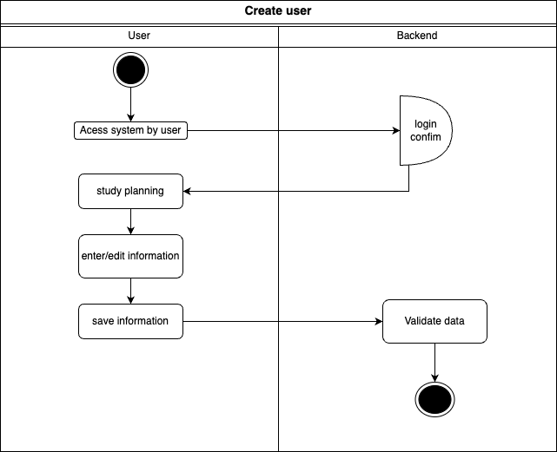

Hình 15. Biểu đồ trạng thái học tập

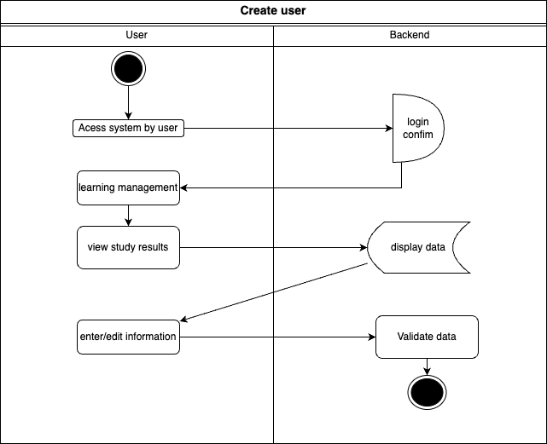
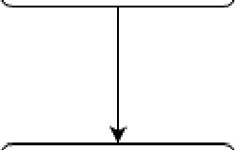
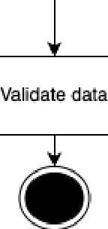
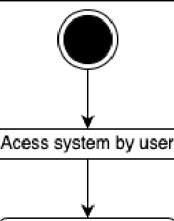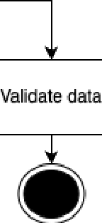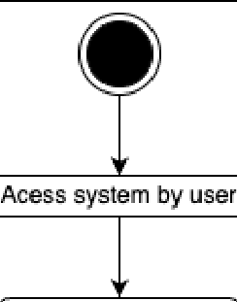
User
Backend
goals managemeni
display credit and status
edil goals management
User
Backend
results management -------+----------<oonfim lo9in
view/add/delete data r-------+-----------
Create user
Create user
Create user
User Backend

data list

study data

- display GPA

view plan
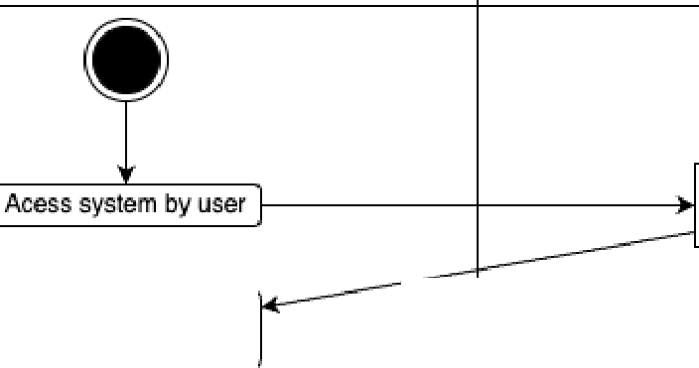
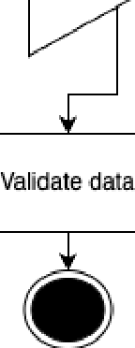
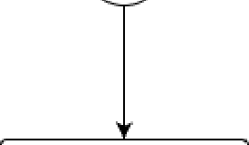

User | Backend
■  Acess system by user r +  Notification >------+----- | -------... system data  - >-4·■

